Конспект уроку з математики для учнів 5 класу

Предмет: Математика
Вчитель: Патріман Н.Г.
Клас: 5-В клас
Тема: Додавання і віднімання десяткових дробів. Самостійна робота.
Мета:
Навчальна: повторити, систематизувати та поглибити знання, вміння та навички учнів з теми;
Розвиваюча: розвивати пам'ять, логічне мислення, навички колективної та самостійної роботи; активізувати пізнавальну діяльність учнів;
Виховна: виховання самостійності, старанності, уваги, взаємоповаги, культури математичного мовлення, інтересу до математики.
Формування компетентностей:
- математична компетентність: повторити, систематизувати і узагальнити знання учнів про правила додавання і віднімання десяткових дробів, відтворити і перевірити вміння розв’язувати задачі і вправи на додавання і віднімання десяткових дробів, що мають практичний зміст;
ключові компетентності:
- спілкування державною мовою – грамотно висловлюватися українською мовою, чітко, лаконічно та зрозуміло формулювати думку;
- основні компетентності у природничих науках та технологіях – усвідомлювати важливість математики як універсальної мови науки;
- уміння вчитися впродовж життя – визначати мету своєї діяльності, аналізувати і застосовувати потрібні знання та способи для досягнення поставленої мети; контролювати, коригувати та оцінювати результати своєї навчальної діяльності; формувати свідоме ставлення до навчання;
- інформаційно-цифрова компетентність – вміння безпечно користуватися інтернетом, застосовувати онлайн-сервіси для навчального процесу.
Тип уроку: урок удосконалення знань, умінь і навичок.
Обладнання: презентація до уроку, онлайн тестування.
Підручник: О. С. Істер, Математика, 5 клас - К.: Генеза, 2022.
Хід уроку
І. Організація класу
Підготовка класу до роботи. Позитивне налаштування класу на урок.
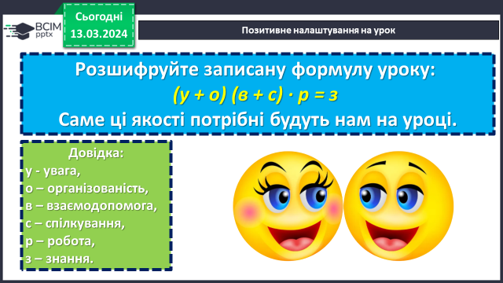
ІІ. Мотивація навчального процесу
Ви уже доволі гарно навчилися додавати та віднімати десяткові дроби. І сьогодні ми спробуємо використати ваші знання з користю. Тобто, будемо розв’язувати задачі та вправи. Отже, тема уроку "Додавання і віднімання десяткових дробів".
ІІІ. Актуалізація опорних знань
Для того, аби успішно виконувати завдання, нам потрібно пригадати правила.
«Фронтальне опитування»
- Сформулюйте правило додавання двох десяткових дробів.
- Сформулюйте правило віднімання двох десяткових дробів.
- З чого складається десятковий дріб?
- Як порівнюють десяткові дроби?
- Чи зміниться значення десяткового дробу, якщо справа дописати нулі?
- Як знайти невідомий доданок?
- Як знайти невідоме зменшуване?
- Як знайти невідомий від’ємник?
«Колективні вправи»
Пропоную вам виконати вправу «Знайди помилку» і дізнатися, наскільки добре ви умієте використовувати правила до розв’язування прикладів. (усно)
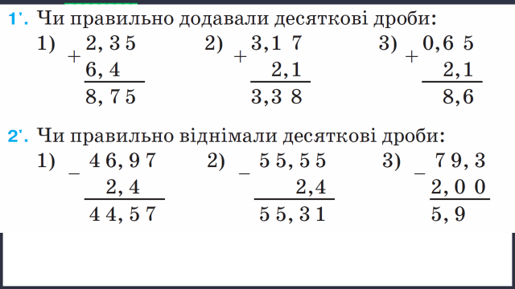
Гра «Збираємо мед» (учні виконують завдання самостійно в зошитах, після перевірки за кожне правильно виконане завдання ставлять на полях зошита 0,5 б.)
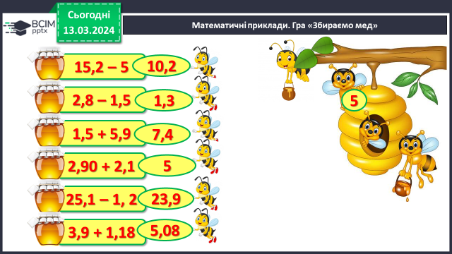
ІV. Закріплення знань та вироблення вмінь (кожне правильно виконане завдання учень оцінює в 0,5 б)
«Спільна робота біля дошки»
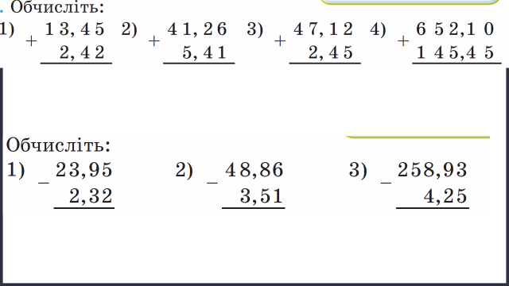
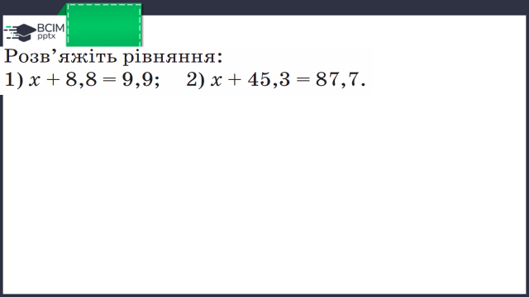
Задача ( правильно розв’язану задачу учень оцінює в 3б.)

Витрата корму на кожну бджолину сім'ю в грудні становить 0,85 кг, в січні - на 0,2 кг більше, ніж у грудні, у лютому на 0,31 кг більше, ніж у січні, а в березні на 1,7 кг більше, ніж у грудні. Скільки корму потрібно для годівлі однієї бджолиної сім'ї на 4 місяці? (Відповідь: 5,81 кг)

Резолюцією Генеральної Асамблеї ООН в грудні 2017 року було вирішено відзначати 20 травня World Bee Day (Всесвітній день бджіл). Дату обрали не випадково, адже саме в цей день народився засновник сучасного бджільництва Антоні Янши, уродженець Словенії.
Щоб виробити 1 кг меду, бджолам необхідно зібрати пилок з 1 мільйона квітів. Загалом бджоли одного вулика за рік заготовляють близько 150 кг меду. Натомість протягом усього життя одна бджола виробляє близько однієї дванадцятої чайної ложки меду. А от для того, щоб людина отримала одну ложку меду, бджоли в кількості двохсот особин повинні працювати протягом цілого дня.
Бджоли використовуються при пошуку вибухових речовин, причому вони показують навіть кращі результати, ніж спеціально навчені собаки.
Гра «Цікавий квадрат» (правильно отриману відповідь учень оцінює в 1,5 б)

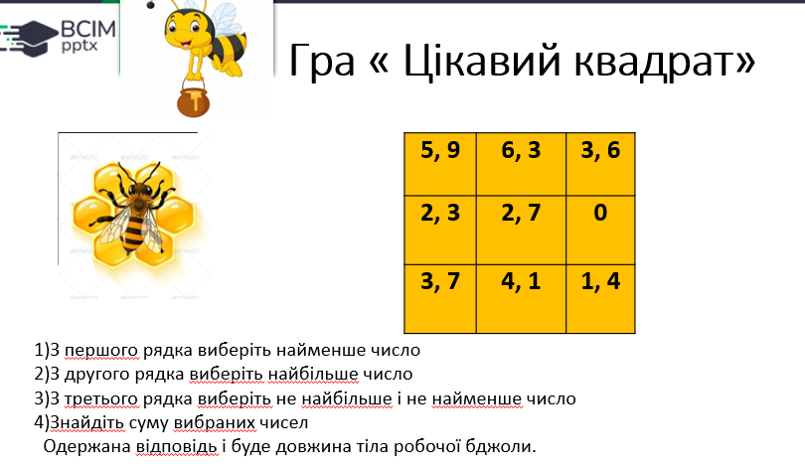
Вправа для очей

V. Самостійна робота
Виконати завдання онлайн тесту https://vseosvita.ua/test/start/btp361?authuser=0

VІ. Підсумок уроку. Рефлексія.
«Рефлексивний екран»
Висловіть свою думку про урок, вибираючи початок фрази з рефлексивного екрану.
Сьогодні на уроці я дізнався…
Було цікаво…
Було важко…
Я зрозумів, що…
Я навчився…
Більше всього мені сподобалось…
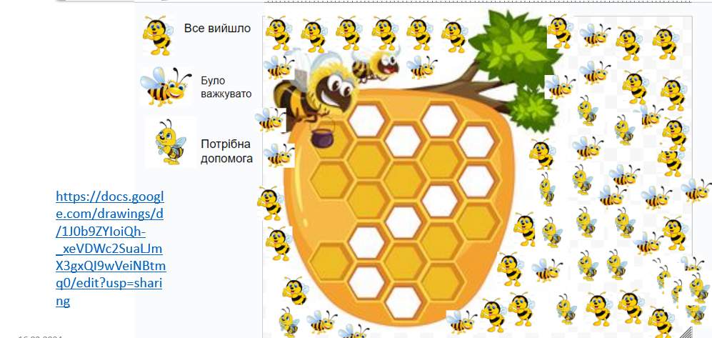
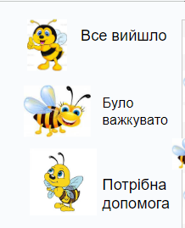
Кожен учень оцінює свою роботу на уроці вибравши відповідну бджілку садячи її на соти.
VІІ. Домашнє завдання.
Повторити: теоретичний матеріал з теми «Додавання і віднімання десяткових дробів»,
Достатній рівень:
Розв’язати №1422 №1424 .
Високий рівень:
Розв’язати №1444 №1446 .

